Università degli Studi di Salerno
Corso di Ingegneria del Software

Le Mani Di Nonna
Object Design Document
Versione 1.3



Data: 31/01/2022

Coordinatore del progetto:
Nome | Matricola
Christian Gambardella | 0512106591
Vincenzo Offertucci | 0512107845

Partecipanti:
Nome | Matricola
Christian Gambardella | 0512106591
Vincenzo Offertucci | 0512107845

Scritto da: | Vincenzo Offertucci

Revision History
Data | Versione | Descrizione | Autore
03/01/2022 | 1.0 | Prima stesura documento | Vincenzo Offertucci
20/01/2022 | 1.2 | Seconda stesura documento | Christian Gambardella
31/01/2022 | 1.3 | Revisione finale | Christian Gambardella

Indice
1. Introduzione 6
1.1 Object design trade-offs 6
1.2 Linee guida 6
1.3 Referenze 6
2. Directory 6
2.1 src 6
2.2 db 6
2.3 WebContent 6
2.3.1 icon 6
2.3.2 META-INF 6
2.3.3 style 6
2.3.4 WEB-INF 6
3. Pacchetti 7
3.1 view 8
3.1.1 view.site 8
3.1.2 view.acquisto 9
3.1.3 view.utente 10
3.1.4 view.catalogo 11
3.2 acquistoManagement 12
3.3 utenteManagement 13
3.4 catalogoManagement 14
3.5 checking 15
4. Interfacce di classe 15
4.1 AccountModelDS 15
4.2 IndirizzoModelDS 17
4.3 NumeroModelDS 18
4.4 ProdottoModelDS 19
4.5 DepositoModelDS 21
4.6 DepositoModelDS 22
4.7 ConservatoModelDS 22
4.8 PhotoModelDS 24
4.9 OrdineModelDS 24
4.10 SpedizioneModelDS 26
4.11 RelatoModelDS 27

1. Introduzione

1.1 Object design trade-offs

1.1.1 Robustezza vs Tempo
Il controllo dei dati in input è un aspetto importante del sistema, farlo però nella maniera più corretta e completa possibile richiederebbe un tempo di sviluppo maggiore rispetto a quello a nostra disposizione per il rilascio di una prima versione completamente funzionante. A discapito della robustezza, dunque, decidiamo di limitare i controlli sui dati in input, cosa che però sarà fatta nelle versioni successive.

1.1.2 Attendibilità vs Tempo

L'attendibilità è un requisito fondamentale per il funzionamento del sistema, è infatti, ad esempio, importante gestire le transazioni in maniera corretta evitando che gli ordini possano essere effettuati senza avere la disponibilità dei prodotti richiesti. Chiaramente questo requisito necessita di maggior tempo di sviluppo per essere garantito, è infatti grazie al tempo guadagnato a discapito della robustezza che ci possiamo permettere di rispettarlo.

1.2 Linee guida
Qui di seguito sono riportate alcune linee guide per la stesura del codice:
- Gli oggetto DAO devono essere nominati nomeentitàModelDS.
- Gli errori devono essere gestiti tramite delle eccezioni e non dei valori di ritorno.

1.3 Referenze
- R.A.D.
- S.D.D.

2. Directory

src
Questa directory deve contenere i pacchetti Java che compongono il codice del sistema.

db
Questa directory deve contenere lo schema del database relazionale.

2.3 WebContent

2.3.1 icon
Questa directory deve contenere le immagini utilizzate per icone e favicon.

2.3.2 META-INF
Questa directory deve contenere meta informazioni.

2.3.3 style
Questa directory deve contenere i fogli di stile.

2.3.4 WEB-INF
Questa directory contiene file essenziali per la Web Application come le librerie usate.

3. Pacchetti
In questa sezione analizzeremo la suddivisione in pacchetti di tutte le classi implementate, ecco una prima panoramica del sistema implementato:
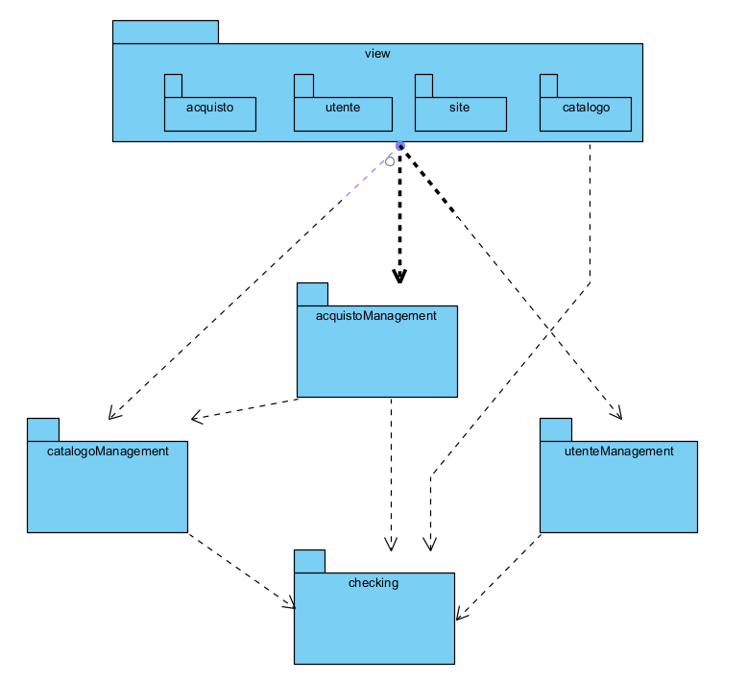

3.1 view
Questo pacchetto contiene tutti gli oggetti e le classi Java che compongono il layer di presentation del sistema.

3.1.1 view.site
Questo sottopacchetto contiene le Servlet e le jsp adibite alle funzioni generali del sito (e.g. footer, header, pagina di errore etc.) 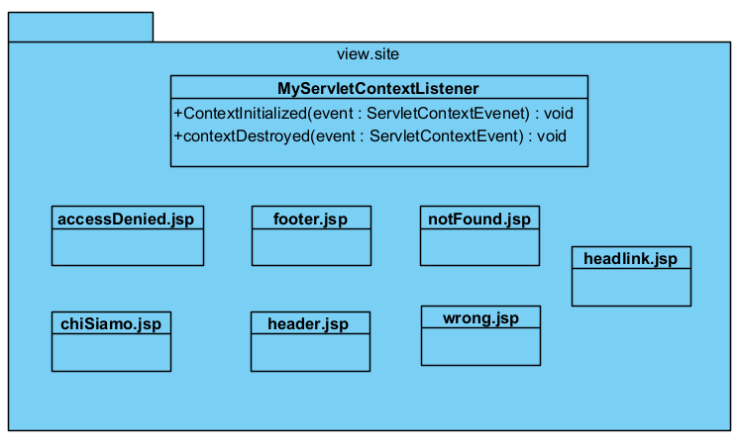

3.1.2 view.acquisto
Questo sottopacchetto contiene le Servlet e le jsp adibite alle funzioni di acquisto del sito (e.g. carrello, pagina del pagamento etc.)
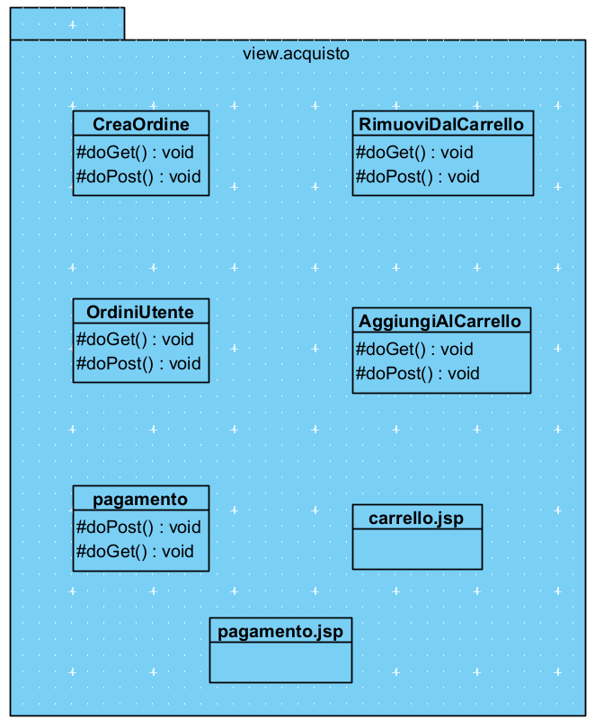

3.1.3 view.utente
Questo sottopacchetto contiene le Servlet e le jsp adibite alle funzioni di gestione degli account nonché di autenticazione al sistema.

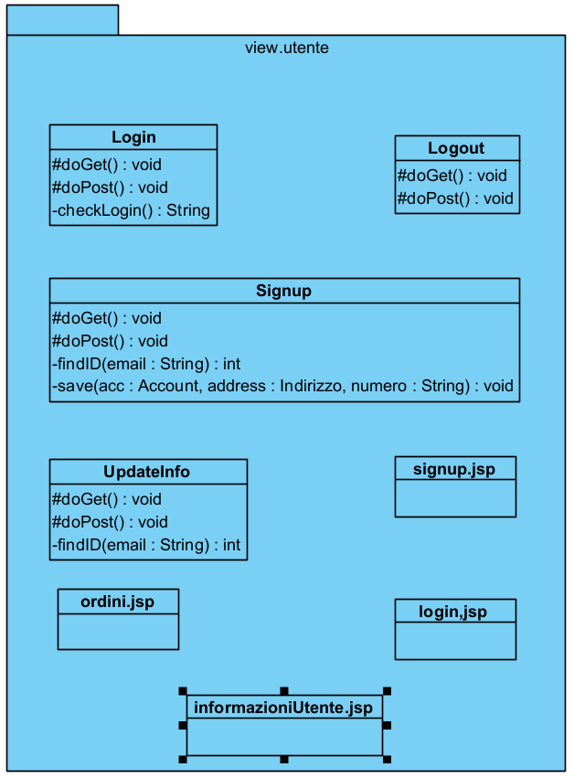

3.1.4 view.catalogo
Questo sottopacchetto contiene le Servlet e le jsp adibite alle funzioni di gestione del catalogo (e.g. visualizzazione catalogo)
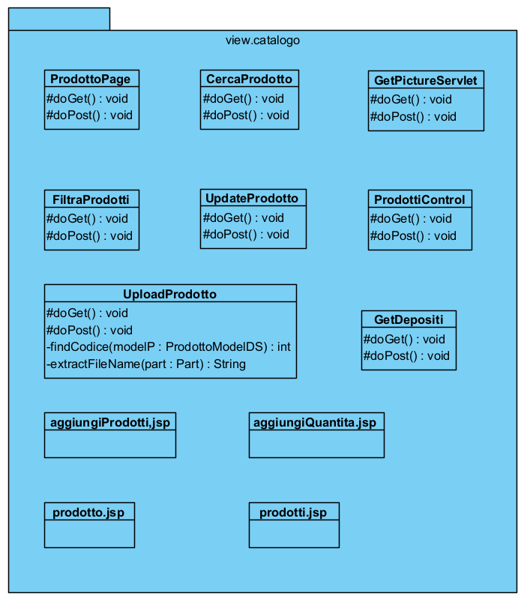

3.2 acquistoManagement
Questo pacchetto contiene le classi Java (Bean e DAO) adibite alle funzioni di acquisto (e.g. creazione di un nuovo ordine nel DB)
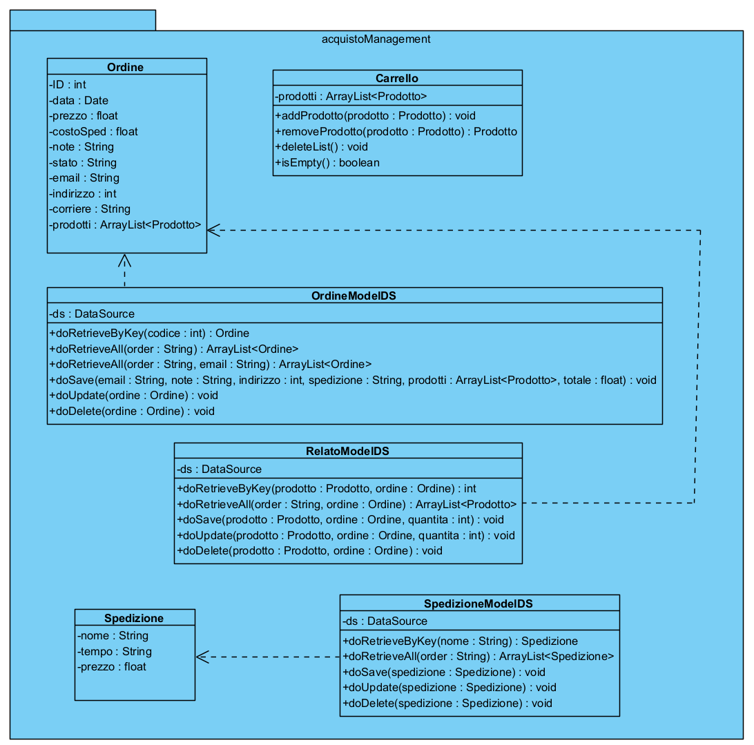

3.3 utenteManagement
Questo pacchetto contiene le classi Java (Bean e DAO) adibite alle funzioni di gestione degli account e delle loro informazioni.
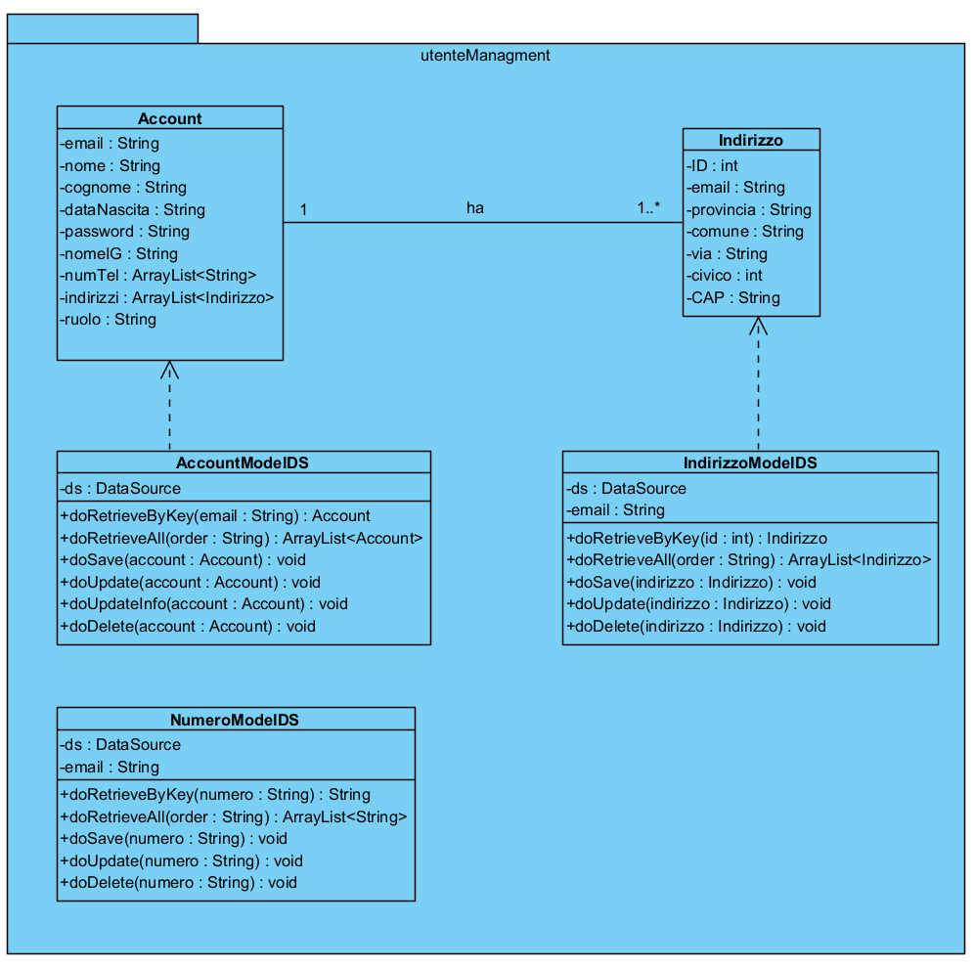

3.4 catalogoManagement
Questo pacchetto contiene le classi Java (Bean e DAO) adibite alle funzioni di gestione del catalogo (tutte le informazioni sui prodotti, su dove sono immagazzinati etc.).
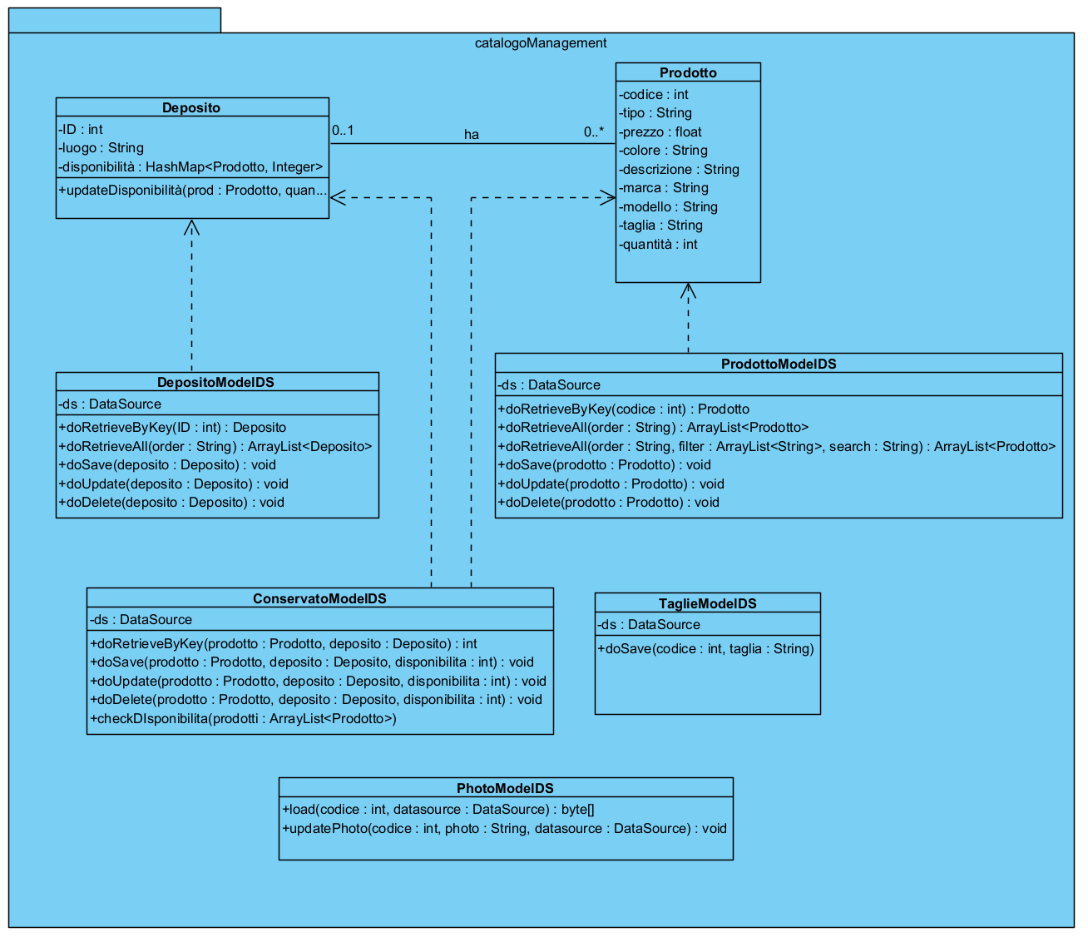

3.5 checking
Questo pacchetto contiene le classi Java che vengono utilizzate per il controllo dei formati.
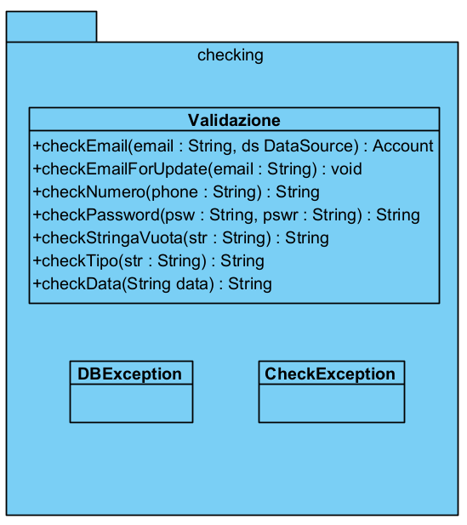

4. Interfacce di classe

4.1 AccountModelDS
AccountModelDS
Descrizione | Questa classe permette di interfacciarci al DBMS relazione e, in particolare, di accedere, modificare e interrogare l’entità Account.
Pre-condizione | context AccountModelDS::doRetrieveByKey(String email)  pre: email != null and email != “”  context AccountModelDS::doRetrieveAll(String order)  pre: order == null or order == “” or order == “ASC” or order == “DESC”  context AccountModelDS::doSave(Account account)  pre: account.email != null and account.email != “”  and account.email è formattata correttamente  and account.password è formattata correttamente  and account.nome != null and account.nome != “”  and account.cognome != null and account.cognome != “”  and account.dataNascita è formattata correttamente  and DB not contains account.email  context AccountModelDS::doUpdate(Account account)  pre: account.email != null and account.email != “”  and account.email è formattata correttamente  and account.password è formattata correttamente  and account.nome != null and account.nome != “”  and account.cognome != null and account.cognome != “”  and account.dataNascita è formattata correttamente  and DB contains account.email  context AccountModelDS::doUpdateInfo(Account account)  pre: account.email != null and account.email != “”  and account.email è formattata correttamente  and account.nome != null and account.nome != “”  and account.cognome != null and account.cognome != “”  and account.dataNascita è formattata correttamente  and DB not contains account.email  context AccountModelDS::doDelete(Account account)  pre: account.email != null AND account.email != “”  and DB contains account.email
Post-condizione | context AccountModelDS::doRetrieveByKey(String email)  post: return Account, se la tupla non esiste nel DB l’oggetto restituito ha tutti i valori settati a null, altrimenti contiene le informazioni ricavate dalla tupla  context AccountModelDS::doRetrieveAll(String order)  post: return ArrayList<Account> contenente tutte le tuple della tabella  context AccountModelDS::doSave(Account account)  post: viene inserita nel DB una tupla contenente le informazioni di account  context AccountModelDS::doUpdate(Account account)  post: aggiorna nel DB tutti i campi della tupla corrispondente ad account  context AccountModelDS::doUpdateInfo(Account account)  post: aggiorna nel DB tutti i campi della tupla corrispondente ad account tranne il campo “password”  context AccountModelDS::doDelete(Account account)  post: elimina dal DB la tupla corrispondente ad account
Invariante

4.2 IndirizzoModelDS
IndirizzoModelDS
Descrizione | Questa classe permette di interfacciarci al DBMS relazione e, in particolare, di accedere, modificare e interrogare l’entità Indirizzo.
Pre-condizione | context IndirizzoModelDS::doRetrieveByKey(int id)  pre: none  context IndirizzoModelDS::doRetrieveAll(String order)  pre: order == null or order == “” or order == “ASC” or order == “DESC”  context IndirizzoModelDS::doSave(Indirizzo indirizzo)  pre: indirizzo.id != null and indirizzo.id != “”  and indirizzo.provincia != null and indirizzo.provincia != “”  and indirizzo.comune != null and indirizzo.comune != “”  and indirizzo.via != null and indirizzo.via != “”  and indirizzo.cap != null and indirizzo.cap != “”  and DB not contains indirizzo  context IndirizzoModelDS::doUpdate(Indirizzo indirizzo)  pre: indirizzo.id != null and indirizzo.id != “”  and indirizzo.provincia != null and indirizzo.provincia != “”  and indirizzo.comune != null and indirizzo.comune != “”  and indirizzo.via != null and indirizzo.via != “”  and indirizzo.cap != null and indirizzo.cap != “”  and DB contains indirizzo  context IndirizzoModelDS::doDelete(Indirizzo indirizzo)  pre: DB contains indirizzo
Post-condizione | context IndirizzoModelDS::doRetrieveByKey(int id)  post: return Indirizzo, contenente le informazioni della tupla, se esiste. Altrimenti null  context IndirizzoModelDS::doRetrieveAll(String order)  post: return ArrayList<Indirizzo> contenente tutte le tuple della tabella  context IndirizzoModelDS::doSave(Indirizzo indirizzo)  post: viene inserita nel DB una tupla contenente le informazioni di indirizzo  context IndirizzoModelDS::doUpdate(Indirizzo indirizzo)  post: aggiorna nel DB tutti i campi della tupla corrispondente ad indirizzo  context IndirizzoModelDS::doDelete(Indirizzo indirizzo)  post: elimina dal DB la tupla corrispondente ad indirizzo
Invariante

4.3 NumeroModelDS
NumeroModelDS
Descrizione | Questa classe permette di interfacciarci al DBMS relazione e, in particolare, di accedere, modificare e interrogare l’entità NumTel.
Pre-condizione | context NumeroModelDS::doRetrieveByKey(String numero)  pre: numero != null and numero != “”  context NumeroModelDS::doRetrieveAll(String order)  pre: order == null or order == “” or order == “ASC” or order == “DESC”  context NumeroModelDS::doSave(String numero)  pre: numero != null and numero != “”  and numero è formattato correttamente  and DB not contains numero  context NumeroModelDS::doUpdate(String oldNumero, String newNumero)  pre: newNumero != null and newNumero != “”  and newnumero è formattato correttamente  and DB contains oldNumero and DB not contains newNumero  context NumeroModelDS::doDelete(String numero)  pre: numero != null and numero != “”  and DB contains numero
Post-condizione | context NumeroModelDS::doRetrieveByKey(String numero)  post: return String, contenente le informazioni della tupla, se esiste. Altrimenti null  context NumeroModelDS::doRetrieveAll(String order)  post: return ArrayList<String> contenente tutte le tuple della tabella  context NumeroModelDS::doSave(String numero)  post: viene inserita nel DB una tupla contenente le informazioni sul numero di telefono  context NumeroModelDS::doUpdate(String oldNumero, String newNumero)  post: aggiorna nel DB tutti i campi della tupla corrispondente al numero di telefono  context NumeroModelDS::doDelete(String numero)  post: elimina dal DB la tupla corrispondente al numero di telefono
Invariante

4.4 ProdottoModelDS
ProdottoModelDS
Descrizione | Questa classe permette di interfacciarci al DBMS relazione e, in particolare, di accedere, modificare e interrogare l’entità Prodotto.
Pre-condizione | context ProdottoModelDS::doRetrieveByKey(int codice)  pre: none  context ProdottoModelDS::doRetrieveAll(String order)  pre: order == null or order == “” or order == “ASC” or order == “DESC”  context ProdottoModelDS::doRetrieveAll(String order, ArrayList<String> filter, String search)  pre: order == null or order == “” or order == “ASC” or order == “DESC”  context ProdottoModelDS::doSave(Prodotto prodotto)  pre: prodotto.tipo != null and prodotto.tipo != “”  and prodotto.tipo è formattato correttamente  and prodotto.prezzo > 0  and prodotto.descrizione != null and prodotto.descrizione != “”  and prodotto.colore != null and prodotto.colore != “”  and if (prodotto.tipo == “felpa” or prodotto.tipo == “t-shirt”) allora  (prodotto.marca != null and prodotto.marca != “”  and prodotto.modello != null and prodotto.modello != “”)  context ProdottoModelDS::doUpdate(Prodotto prodotto)  pre: prodotto.tipo != null and prodotto.tipo != “”  and prodotto.tipo è formattato correttamente  and prodotto.prezzo > 0  and prodotto.descrizione != null and prodotto.descrizione != “”  and prodotto.colore != null and prodotto.descrizione != “”  and if (prodotto.tipo == “felpa” or prodotto.tipo == “t-shirt”) allora  (prodotto.marca != null and prodotto.marca != “”  and prodotto.modello != null and prodotto.modello != “”)  and DB contains prodotto  context ProdottoModelDS::doDelete(Prodotto prodotto)  pre: DB contains prodotto
Post-condizione | context ProdottoModelDS::doRetrieveByKey(int codice)  post: return Prodotto, contenente le informazioni della tupla, se esiste. Altrimenti null  context ProdottoModelDS::doRetrieveAll(String order)  post: return ArrayList<Prodotti> contenente tutte le tuple della tabella  context ProdottoModelDS::doRetrieveAll(String order, ArrayList<String> filter, String search)  post: return ArrayList<Prodotti> contenente soltanto le tuple che rispettano i filtri e/o la stringa di ricerca  context ProdottoModelDS::doSave(Prodotto prodotto)  post: viene inserita nel DB una tupla contenente le informazioni sul prodotto  context ProdottoModelDS::doUpdate(Prodotto prodotto)  post: aggiorna nel DB tutti i campi della tupla corrispondente al prodotto  context ProdottoModelDS::doDelete(Prodotto prodotto)  post: elimina dal DB la tupla corrispondente al prodotto
Invariante

4.5 DepositoModelDS
DepositoModelDS
Descrizione | Questa classe permette di interfacciarci al DBMS relazione e, in particolare, di accedere, modificare e interrogare l’entità Deposito.
Pre-condizione | context DepositoModelDS::doRetrieveByKey(int ID)  pre: none  context DepositoModelDS::doRetrieveAll(String order)  pre: order == null or order == “” or order == “ASC” or order == “DESC”  context DepositoModelDS::doSave(Deposito deposito)  pre: deposito.luogo != null and depsoito.luogo != “”  context DepositoModelDS::doUpdate(Deposito deposito)  pre: deposito.luogo != null and deposito.luogo != “”  and DB contains deposito  context DepositoModelDS::doDelete(Deposito deposito)  pre: deposito.luogo != null and deposito.luogo != “”  and DB contains deposito
Post-condizione | context DepositoModelDS::doRetrieveByKey(int ID)  post: return Deposito, se la tupla non esiste nel DB l’oggetto restituito ha tutti i valori settati a null, altrimenti contiene le informazioni ricavate dalla tupla  context DepositoModelDS::doRetrieveAll(String order)  post: return ArrayList<Deposito> contenente tutte le tuple della tabella  context DepositoModelDS::doSave(Deposito deposito)  post: viene inserita nel DB una tupla contenente le informazioni di deposito  context DepositoModelDS::doUpdate(Deposito deposito)  post: aggiorna nel DB tutti i campi della tupla corrispondente a deposito  context DepositoModelDS::doDelete(Deposito deposito)  post: elimina dal DB la tupla corrispondente a deposito
Invariante

4.6 DepositoModelDS
TaglieModelDS
Descrizione | Questa classe permette di interfacciarci al DBMS relazione e, in particolare, di accedere, modificare e interrogare l’entità Taglie.
Pre-condizione | context TaglieModelDS::doSave(int codice, String taglia)  pre: (taglia == “S” or taglia == “M” or taglia == “L”)  and DB not contains taglia per il prodotto con chiave codice
Post-condizione | context TaglieModelDS::doSave(int codice, String taglia)  post: viene inserita nel DB una tupla contenente le informazioni sulla taglia
Invariante

4.7 ConservatoModelDS
ConservatoModelDS
Descrizione | Questa classe permette di interfacciarci al DBMS relazione e, in particolare, di accedere, modificare e interrogare l’entità Conservato.
Pre-condizione | context ConservatoModelDS::doRetrieveByKey(Prodotto prodotto, Deposito deposito)  pre: none  context ConservatoModelDS::doSave(Prodotto prodotto, Deposito deposito, int disponibilita)  pre: disponibilita > 0  and DB contains prodotto and DB contains deposito  and non esiste la tupla di Conservato nel DB individuata da prodotto e deposito  context ConservatoModelDS::doUpdate(Prodotto prodotto, Deposito deposito, int disponibilita)  pre: disponibilita > 0  and esiste la tupla di Conservato nel DB individuata da prodotto e deposito  context ConservatoModelDS::doDelete(Prodotto prodotto, Deposito deposito)  pre: esiste la tupla di Conservato nel DB individuata da prodotto e deposito  context ConservatoModelDS::checkDisponibilita(ArrayList<Prodotto> prodotti)  pre: none
Post-condizione | context ConservatoModelDS::doRetrieveByKey(Prodotto prodotto, Deposito deposito)  post: return int col valore trovato nella tupla se essa esiste, -1 altrimenti  context ConservatoModelDS::doSave(Prodotto prodotto, Deposito deposito, int disponibilita)  post: viene inserita nel DB una tupla contenente le informazioni di disponibilita  context ConservatoModelDS::doUpdate(Prodotto prodotto, Deposito deposito, int disponibilita)  post: aggiorna nel DB il valore di disponibilita relativo alla tupla individuata da prodotto.codice, prodotto.taglia e deposito.id  context ConservatoModelDS::doDelete(Prodotto prodotto, Deposito deposito)  post: elimina dal DB la tupla individuata da prodotto.codice, prodotto.taglia e deposito.id  context ConservatoModelDS:: checkDisponibilita(ArrayList<Prodotto> prodotti)  post: return ArrayList<Prodotto> contenente gli elementi di prodotti non disponibili nel DB
Invariante

4.8 PhotoModelDS
PhotoModelDS
Descrizione | Questa classe permette di interfacciarci al DBMS relazione e, in particolare, di accedere, modificare e interrogare il campo imgurl dell’entità Prodotto.
Pre-condizione | context PhotoModelDS::load(int codice)  pre: none  context PhotoModelDS::updatePhoto(int codice, String photo)  pre: DB contains prodotto individuato da codice
Post-condizione | context PhotoModelDS::load(int codice)  post: return byte[] contente la stream di byte dell’immagine, null se non esiste il prodotto individuato da codice nel DB oppure se è sprovvisto di immagine  context PhotoModelDS::updatePhoto(int codice, String photo)  post: viene inserita nel DB una tupla contenente le informazioni di disponibilita
Invariante

4.9 OrdineModelDS
OrdineModelDS
Descrizione | Questa classe permette di interfacciarci al DBMS relazione e, in particolare, di accedere, modificare e interrogare l’entità Ordine.
Pre-condizione | context OrdineModelDS::doRetrieveByKey(int codice)  pre: none  context OrdineModelDS::doRetrieveAll(String order)  pre: order == null or order == “” or order == “ASC” or order == “DESC”  context OrdineModelDS::doRetrieveAll(String order, String email)  pre: order == null or order == “” or order == “ASC” or order == “DESC”  and email != null and email != “”  context OrdineModelDS::doSave(String email, String note, int indirizzo, String spedizione, ArrayList<Prodotto> prodotti, float totale)  pre: email != null and email != “”  and spedizione != null and spedizione != “”  and prodotti != null and !prodotti.isEmpty()  totale = somma di p.prezzo per ogni p in prodotti  and DB contains una tupla in Utente individuata da email con un Indirizzo individuato da indirizzo  and DB contains una tupla corrispondente ad ognuno degli elementi di prodotti  context OrdineModelDS::doUpdate(Ordine ordine)  pre: ordine.email != null and ordine.email != “”  and ordine.spedizione != null and ordine.spedizione != “”  and ordine.prodotti != null and !ordine.prodotti.isEmpty()  ordine.prezzo = somma di p.prezzo per ogni p in ordine.prodotti  and DB contains ordine  context OrdineModelDS::doDelete(Ordine ordine)  pre: DB contains ordine
Post-condizione | context OrdineModelDS::doRetrieveByKey(int codice)  post: return Ordine, se la tupla non esiste nel DB l’oggetto restituito ha tutti i valori settati a null, altrimenti contiene le informazioni ricavate dalla tupla  context OrdineModelDS::doRetrieveAll(String order)  post: return ArrayList<Ordine> contenente tutte le tuple della tabella  context OrdineModelDS::doRetrieveAll(String order, String email)  post: return ArrayList<Ordine> contenente tutte le tuple della tabella individuate da email  context OrdineModelDS::doSave(String email, String note, int indirizzo, String spedizione, ArrayList<Prodotto> prodotti, float totale)  post: viene inserita nel DB una tupla contenente le informazioni passate come parametro e vengono aggiornate le tuple di Relato e Conservato corrispondenti  context OrdineModelDS::doUpdate(Ordine Ordine)  post: aggiorna nel DB tutti i campi della tupla corrispondente ad ordine e le tuple di Conservato e Relato coinvolte  context OrdineModelDS::doDelete(Ordine ordine)  post: elimina dal DB la tupla corrispondente ad ordine
Invariante

4.10 SpedizioneModelDS
SpedizioneModelDS
Descrizione | Questa classe permette di interfacciarci al DBMS relazione e, in particolare, di accedere, modificare e interrogare l’entità Corriere.
Pre-condizione | context SpedizioneModelDS::doRetrieveByKey(String nome)  pre: nome != null and nome != “”  context SpedizioneModelDS::doRetrieveAll(String order)  pre: order == null or order == “” or order == “ASC” or order == “DESC”  context SpedizioneModelDS::doSave(Spedizione spedizione)  pre: spedizione.nome != null and spedizione.nome != “”  and spedizione.tempo != null and spedizione.nome != “”  and spedizione.prezzo > 0  and DB not contains spedizione  context SpedizioneModelDS::doUpdate(Spedizione spedizione)  pre: spedizione.nome != null and spedizione.nome != “”  and spedizione.tempo != null and spedizione.nome != “”  and spedizione.prezzo > 0  and DB contains spedizione  context SpedizioneModelDS::doDelete(Spedizione spedizione)  pre: DB contains spedizione
Post-condizione | context SpedizioneModelDS::doRetrieveByKey(String nome)  post: return Spedizione, se la tupla non esiste nel DB l’oggetto restituito ha tutti i valori settati a null, altrimenti contiene le informazioni ricavate dalla tupla  context SpedizioneModelDS::doRetrieveAll(String order)  post: return ArrayList<Spedizione> contenente tutte le tuple della tabella  context SpedizioneModelDS::doSave(Spedizione spedizione)  post: viene inserita nel DB una tupla contenente le informazioni di spedizione  context SpedizioneModelDS::doUpdate(Spedizione spedizione)  post: aggiorna nel DB tutti i campi della tupla corrispondente a spedizione  context SpedizioneModelDS::doDelete(Spedizione spedizione)  post: elimina dal DB la tupla corrispondente a spedizione
Invariante

4.11 RelatoModelDS
RelatoModelDS
Descrizione | Questa classe permette di interfacciarci al DBMS relazione e, in particolare, di accedere, modificare e interrogare l’entità Relato.
Pre-condizione | context RelatoModelDS::doRetrieveByKey(Prodotto prodotto, Ordine ordine)  pre: none  context RelatoModelDS::doRetrieveAll(String order, Ordine ordine)  pre: order == null or order == “” or order == “ASC” or order == “DESC”  context RelatoModelDS::doSave(Prodotto prodotto, Ordine ordine, int quantita)  pre: quantita > 0  and DB contains prodotto and DB contains ordine  and DB contains la tupla di Taglie individuata da prodotto.taglia  and non esiste la tupla di Relato nel DB individuata da prodotto.codice, ordine.ID e prodotto.taglia  context RelatoModelDS::doUpdate(Prodotto prodotto, Ordine ordine, int quantita)  pre: quantita > 0  and DB contains prodotto and DB contains ordine  and DB contains la tupla di Taglie individuata da prodotto.taglia  and esiste la tupla di Relato nel DB individuata da prodotto.codice, ordine.ID e prodotto.taglia  context RelatoModelDS::doDelete(Prodotto prodotto, Ordine ordine)  pre: esiste la tupla di Conservato nel DB individuata da prodotto.codice, ordine.ID e prodotto.taglia
Post-condizione | context RelatoModelDS::doRetrieveByKey(Prodotto prodotto, Deposito deposito)  post: return int col valore trovato nella tupla se essa esiste, -1 altrimenti  context RelatoModelDS::doRetrieveAll(String order, Ordine ordine)  post: return ArrayList<Prodotto> contenente le tuple della tabella individuate da ordine  context RelatoModelDS::doSave(Prodotto prodotto, Ordine ordine, int quantita)  post: viene inserita nel DB una tupla contenente le informazioni di quantita  context RelatoModelDS::doUpdate(Prodotto prodotto, Ordine ordine, int quantita)  post: aggiorna nel DB il valore di quantita relativo alla tupla individuata da prodotto.codice, prodotto.taglia e ordine.ID  context RelatoModelDS::doDelete(Prodotto prodotto, Ordine ordine)  post: elimina dal DB la tupla individuata da prodotto.codice, prodotto.taglia e ordine.ID
Invariante

